Prénom : _________________ Jeudi 26 mars

Exercice 1 :
Ecris les nombres en lettres.
1 : _________________ 2 : ________________
9 : __________________ 10 : ________________
14 : ___________________ 18 : ____________________

Exercice 2 :
Dessine les dizaines ▌et les unités Ο pour les nombres suivants.

35 54

Exercice 3 :
Complète les calculs.
1+……..= 6 7 + ………. = 10 9 - ……. = 8

Exercice 4 :
Continue à avancer dans ton fichier Pyramide.

Exercice 5:
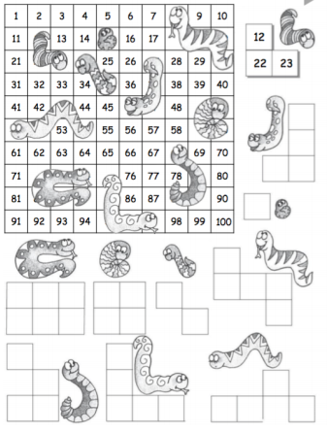
Ecris les nombres cachés par chaque serpent.

